Aufgabe 1

a)

f(x) = x² - 1 + x0,5

f’(x) = 2x + 0,5x-0,5

x0 = 1

x1 = 0,6

x2 = 0,5270675309

x3 = 0,5248904311

x4 = 0,5248885987

b)

f(x) = 2x - 1 + x0,5

f’(x) = ln(2)\*2x+(1/x²)

x0 = 1

x1 = 0,5809402158

x2 = 0,6373230798

x3 = 0,6411711379

x4 = 0,6411857443

Ausgabe 2

a)



Da die Differenzfunktion den Unterschied der Funktionswerte beider Funktionen bei x angibt, sind die Schnittstellen die Nullstellen der Differenzfunktion.

Differenzfunktion:

g(x) = 25x - x³+8x²-24x-8

g(x) = -x³+8x²+x-8

Anwendung der Polynomdivision:

1. Raten einer Nullstelle (x = 1)

g(1) = -1 + 8 + 1 - 8 = 0  
=> richtig geraten, Nullstelle bei x0 = 1

(-x³ + 8x² + x - 8) : (x - 1) = -x² + 7x + 8

-(-x³+x²)

7x²

-7x² + 7x

8x

-8x + 8

0

g(x) = 0

0 = -x² + 7x + 8 / :(-1)

0 = x² - 7x - 8

x1,2 = - (-7/2) +- ((-7/2)²+8)0,5

x1 = 8

*x2 = -1*

x0 = 1

Nutzenschwelle = 25

Nutzengrenze = 200

b)

G(x) = -x³+8x²+x-8

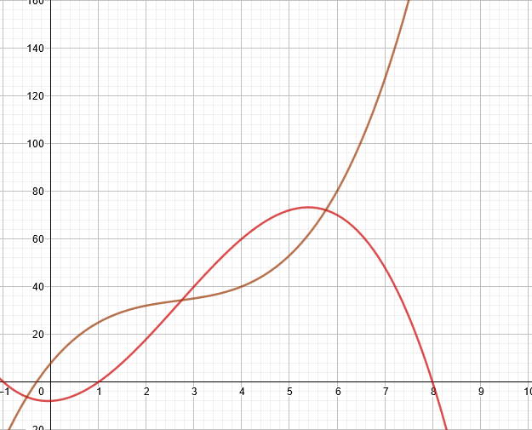

Weil ich die Nullstellen schon bei der Lösung der vorangegangenen Teilaufgabe genutzt habe, mit der Begründung:

Da die Differenzfunktion den Unterschied der Funktionswerte beider Funktionen bei x angibt, sind die Schnittstellen die Nullstellen der Differenzfunktion.

c)

Der Gewinn ist am Maximum der Differenzfunktion am höchsten.

G’(x) = -3x²+16x+1

G’(x) = 0

0 = -3x²+16x+1 / :(-3)

0 = x² - (16/3)x - (1/3)

pq-Formel:

x = 5,395117591

x in G(x) einsetzen:

G(5,395117591) = 73,21619524

Bei etwa 73 Produktionseinheiten wird der Gewinn maxímíert.

Aufgabe 3

a)

Durch die Sekante wird versucht der Punkt anzunähern, indem man die Sekante langsam richtung der gewünschten Stelle schiebt. Die Formel ist dabei eine Variante der Sekantengleichung.

b)

Die Werte nähern sich bis n+8 bei 1 und 0 als Startwerten dem Wert 0,68 an.